УТВЕРЖДЕНО
решением годового Общего собрания
акционеров
ОАО «Красноярскэнергосбыт»
«15 » июня 2011 года
(Протокол № 11 от «17» июня 2011 года)
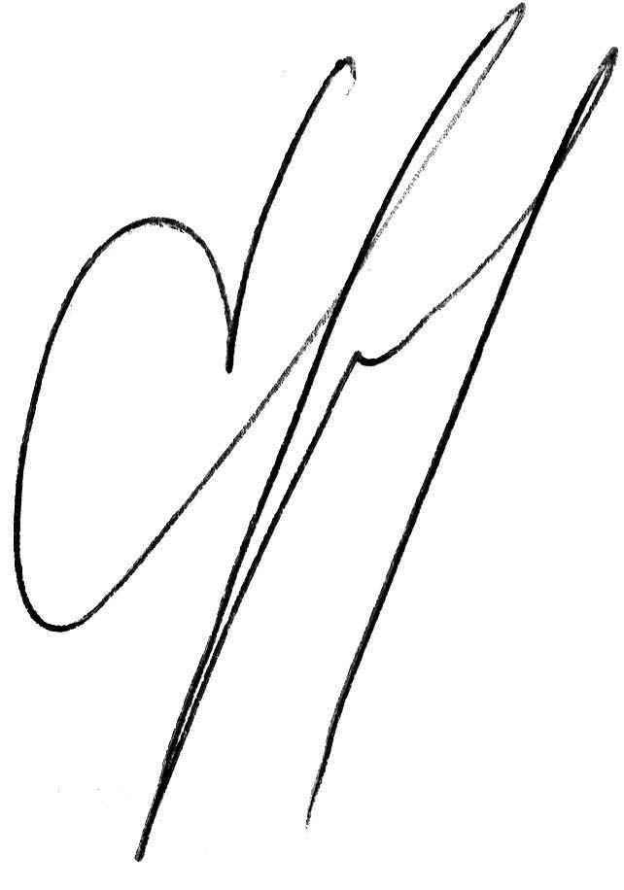
Председательствующий на собрании:

________________/ Д.Г. Пашков

ПОЛОЖЕНИЕ
о выплате членам Совета директоров
ОАО «Красноярскэнергосбыт» вознаграждений и компенсаций

Настоящее Положение разработано в соответствии с Федеральным законом "Об акционерных обществах" и устанавливает размеры и порядок выплаты вознаграждений членам Совета директоров ОАО «Красноярскэнергосбыт» (далее – Общества).
- Выплата вознаграждений и компенсаций производится Обществом в денежной форме.
- Вознаграждения и компенсации Председателю и членам Совета директоров Общества, являющимися лицами, в отношении которых законодательством предусмотрено ограничение или запрет на получение каких-либо выплат от коммерческих организаций, не начисляются и не выплачиваются.
- За участие в заседании Совета директоров члену Совета директоров выплачивается вознаграждение в размере суммы, эквивалентной 1 (одной) минимальной месячной тарифной ставке рабочего первого разряда, установленной отраслевым тарифным соглашением в электроэнергетическом комплексе Российской Федерации на день проведения заседания Совета директоров, в течение 30 (тридцати) дней с даты заседания Совета директоров. Размер вознаграждения Председателя Совета директоров увеличивается на 30%.
- Общий размер вознаграждения каждого члена Совета директоров за период с даты избрания в состав Совета директоров Общим собранием акционеров до даты прекращения полномочий данного состава Совета директоров не должен превышать базовый размер вознаграждения.
- Базовый размер вознаграждения составляет 100 000 (Сто тысяч) рублей.
- Выплата вознаграждений производится в денежной форме.
- Вознаграждения членам Совета директоров, являющимся лицами, в отношении которых федеральным законом предусмотрено ограничение или запрет на получение каких-либо выплат от коммерческих организаций, не начисляются и не выплачиваются.
- Членам Совета директоров Общества компенсируются фактически понесенные ими расходы (проезд, проживание, питание и т.д.), в случае посещения ими объектов Общества, участия во встречах с акционерами и инвесторами, в общих собраниях акционеров и заседаниях Совета директоров Общества, а также выполнения иных задач, связанных с осуществлением функций членов Совета директоров Общества, по нормам возмещения командировочных расходов Общества, действующим на момент нахождения (участия, выполнения задач) членов Совета директоров на объектах Общества, участия во встречах с акционерами и инвесторами, в общих собраниях акционеров и заседаниях Совета директоров Общества. В случае, если в Обществе предусмотрены несколько норм возмещения командировочных расходов, то применяется норма, предусматривающая максимальный размер возмещения командировочных расходов, установленная для соответствующей территории Российской Федерации или территории за пределами Российской Федерации.
- Выплата компенсаций производится Обществом в трехдневный срок после представления документов, подтверждающих произведенные расходы.

